Unit 4 Lesson 9: Resolvamos problemas-historia

WU Cuántos ves: Suma de dedos (Warm up)

Student Task Statement
¿Cuántos dedos ves?
¿Cómo lo sabes?, ¿qué ves?

1 Marcadores en la escuela

Student Task Statement
Había 4 marcadores en la escuela.
Elena trajo 3 marcadores más a la escuela.
¿Cuántos marcadores hay ahora en la escuela?

2 Balones en el recreo

Student Task Statement
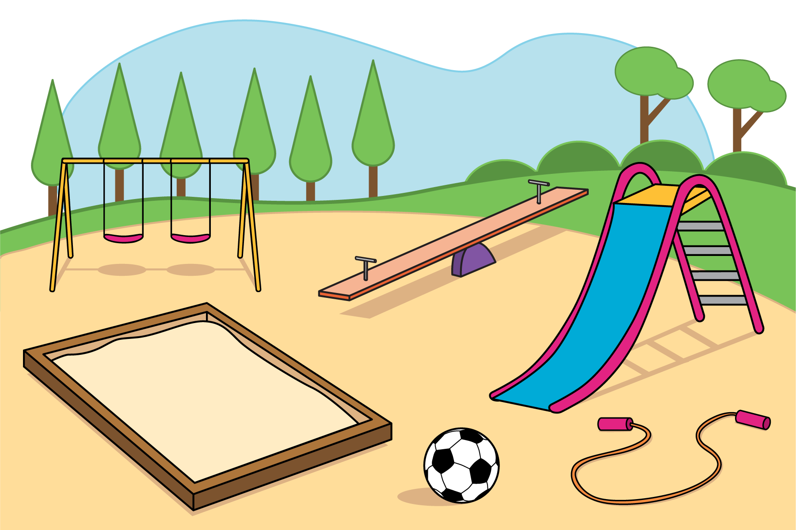
Había 5 balones en el patio de recreo.
Diego llevó 5 de los balones para adentro.
¿Cuántos balones hay en el patio de recreo ahora?

Activity Synthesis
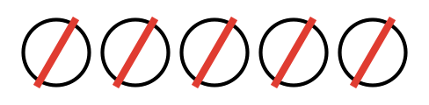

3 Conozcamos “Dedos matemáticos: Suma 2 manos”

Student Task Statement
Escoge un centro.
Dedos matemáticos
Historias matemáticas
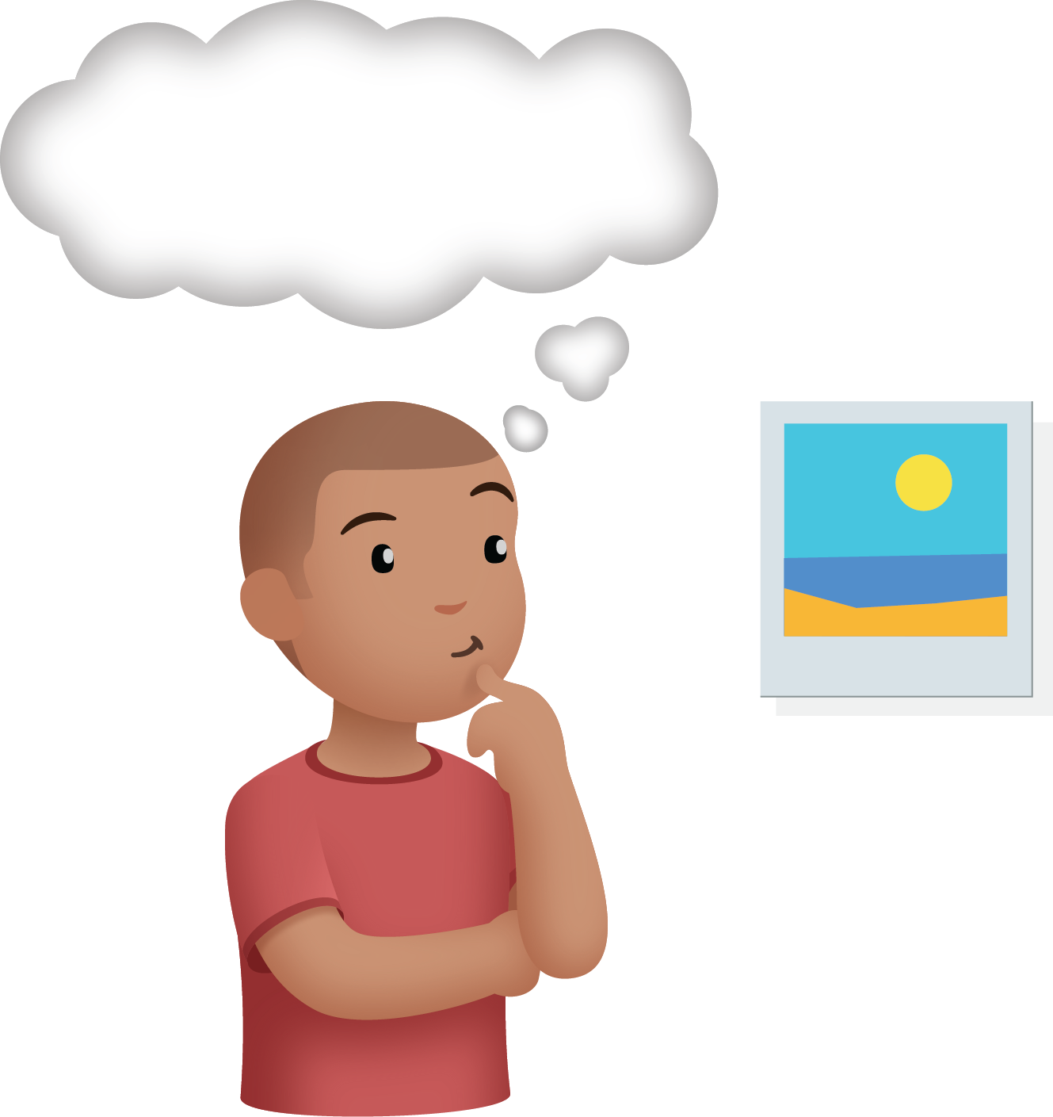
Torres para restar
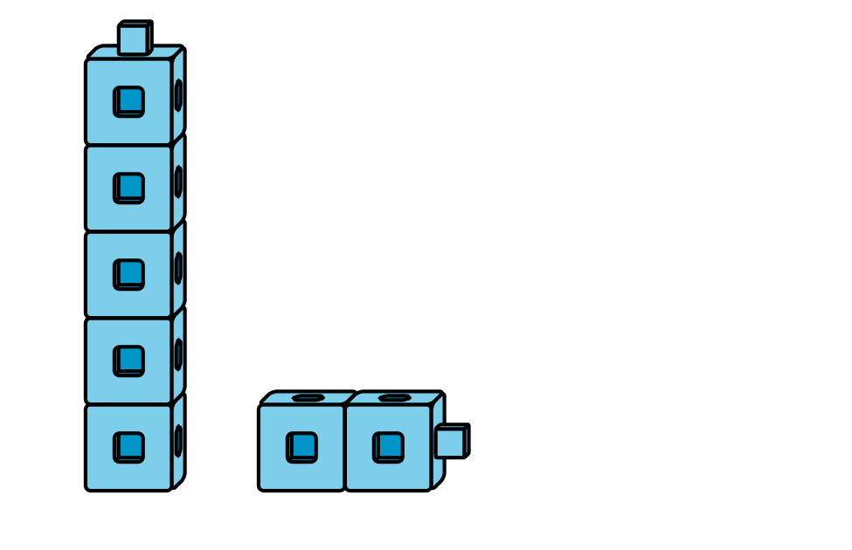
Tableros de 5
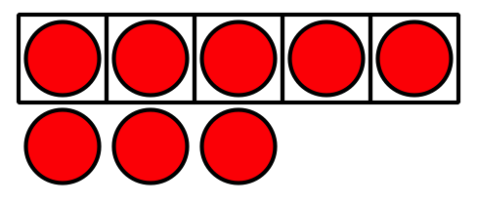
Construye figuras
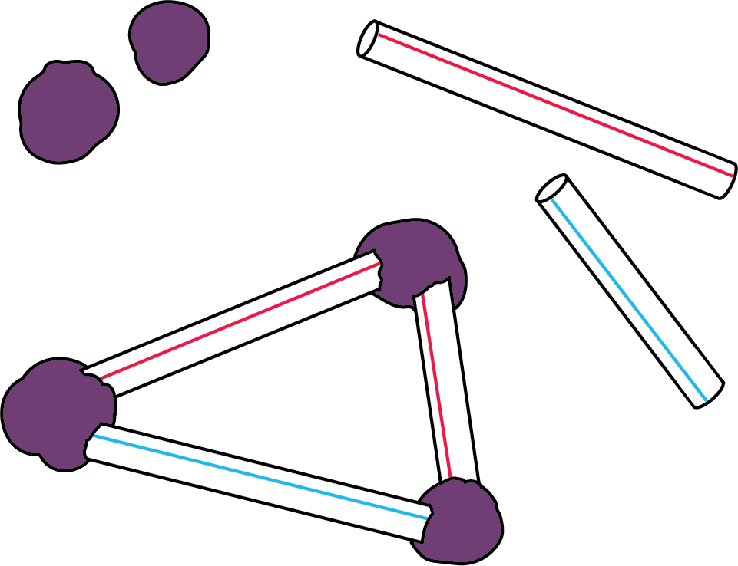
Contar colecciones
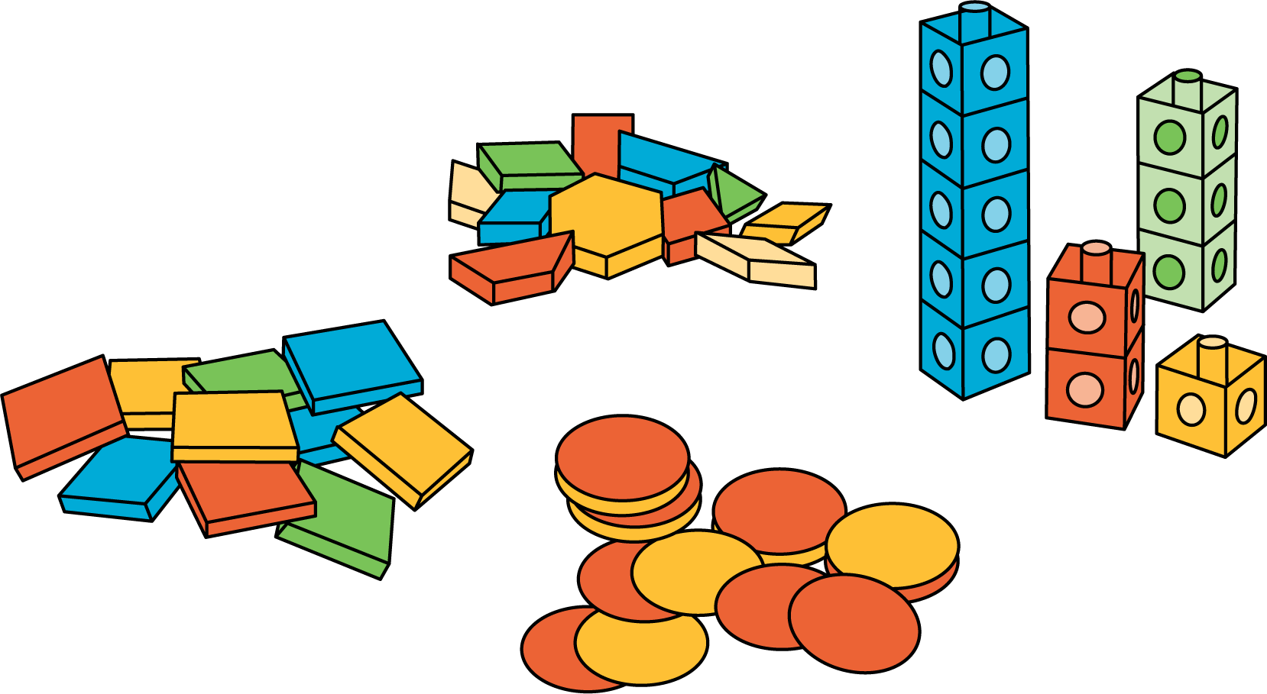

Images for Activity Synthesis
© CC BY 2021 Illustrative Mathematics®

